Об утверждении предмета охраны объекта культурного наследия регионального значения «Воскресенская церковь Знаменского монастыря», 1876 г., расположенного по адресу:
Курская область, город Курск, ул. Луначарского, 4А

В соответствии с Федеральным законом от 25 июня 2002 года № 73-ФЗ «Об объектах культурного наследия (памятниках истории и культуры) народов Российской Федерации», Положением об управлении по государственной охране объектов культурного наследия Курской области, утвержденным постановлением Губернатора Курской области от 15.09.2020 № 274-пг, ПРИКАЗЫВАЮ:
1. Утвердить прилагаемый предмет охраны объекта культурного наследия регионального значения «Воскресенская церковь Знаменского монастыря», 1876 г., расположенного по адресу: Курская область, город Курск, ул. Луначарского, 4А.
2. Контроль за исполнением настоящего приказа возложить на начальника отдела разрешительной документации и учета объектов культурного наследия управления по государственной охране объектов культурного наследия Курской области А.И. Куткову.
3. Приказ вступает в силу со дня его подписания.

Начальник управления И.Г. Аникеева

УТВЕРЖДЕН
приказом управления
по государственной охране
объектов культурного наследия
Курской области
от _________________ №________

ПРЕДМЕТ ОХРАНЫ
объекта культурного наследия регионального значения
«Воскресенская церковь Знаменского монастыря», 1876 г., расположенного по адресу: Курская область, город Курск,
ул. Луначарского, 4А

Местоположение и градостроительные характеристики:
объект культурного наследия регионального значения «Воскресенская церковь Знаменского монастыря», 1876 г., расположен в северо-восточной части территории монастыря, его роль в композиционно-планировочной структуре старой части города и его панорамах;
участок Воскресенской церкви Знаменского монастыря плотно зажат с юга и запада территорией электроаппаратного завода и зданием областного краеведческого музея (быв. Архиерейского дома), в непосредственной близости от Знаменского собора. Северный фасад церкви хорошо просматривается с Красной площади, выступая из-за апсид Знаменского собора. Со стороны Красной площади, территория монастыря обнесена металлической кованой оградой, установленной в 1995 г.
Архитектурно-эстетические особенности:
Объемно-пространственная и планировочная композиция здания:
Воскресенская церковь представляет восьмистолповый одноэтажный крестово-купольный храм с двухсветными помещениями и цокольным этажом.
К центральному объему с востока, севера и юга примыкают три полукруглые апсиды, образуя форму трехлистника.
С восточной стороны к притвору примыкает кирпичная одноэтажная
пристройка, не имеющая окон, но снабженная тремя глухими двустворчатыми металлическими воротами. В пристройке через отдельный вход можно попасть в подземное помещение под пристройкой.
К западному входу ведет высокое двухсходное крыльцо.
Особенностью церкви является отсутствие колокольни в объёмно-планировочной структуре. Звонницу обустроили на колокольне Знаменского собора.

Объемная композиция объекта:
центральный купол возвышается над средней частью (наос) (помещение для молящихся), опирается на восемь опорных столбов (пилонов), имеющих в плане форму неправильных пятиугольников.
От центра крестообразно расходятся четыре основных блока (притвор, алтарная часть и два боковых придела), которые формируют пространственный крест. Угловые помещения между рукавами креста сделаны пониженными, что визуально и конструктивно подчеркивает доминирующую роль центрального светового барабана.
Фасады, материал стен:
стены объекта выложены из красного лицевого кирпича и окрашены по кирпичу.
Архитектурно-художественное оформление одинаковое на всех фасадах, имеющих единое цветовое решение.
По центру барабана и второго света боковых блоков размещены круглые окна. Окна боковых блоков несколько меньше по диаметру, чем на барабане.
Нижние и верхние окна имеют одинаковое обрамление из валика с полочкой внутри.
Первый ярус церкви отделен от верхнего яруса поясом из трех рядов прямых полок и одного, несколько ниже опущенного, декоративного валика.
Аркатурный пояс, проходящий в обрамлении оконных проемов первого яруса, в сильно уменьшенном виде проходит над карнизом в завершающей части храмовых блоков и еще более мелкий в завершении барабана.
Декор аркатурного пояса нижнего яруса состоит из плоских пилястр, расположенных вдоль откосов оконных проемов и на тех же местах у ложных окон. Капитель этих пилястр, размещенная в пятах арочных завершений, является своеобразной базой для криволинейных тяг, идущих по верху проемов.
Аркатурный пояс второго света боковых объемов имеет декор в виде
чередующихся ширинок и расположенного над ними пояса, повторяющего форму ниш.
Аркатурный пояс барабана оформлен также как на ниже расположенных остальных блоках, но без пояса над нишами.
Цокольный этаж оформлен рядом прямоугольных филенок и рамными кирпичными наличниками оконных проемов.
Крыши и кровли:
центральный купол покрыт после реставрации 2006-2015 гг. нержавеющей стали с декоративным покрытием позолотой.
Кровли боковых блоков после реставрации 2006-2015 гг. выполнены из неокрашенной нержавеющей стали.

Интерьеры:
планировка храма после реставрации 2006-2015 гг. приближена к первоначальной.
Центральный купол над средней частью (наос) (помещением для молящихся) опирается на восемь опорных столбов (пилонов), имеющих в плане форму неправильных пятиугольников.
От центра крестообразно расходятся четыре основных блока (притвор, алтарная часть и два боковых придела), которые формируют пространственный крест.
Угловые помещения между рукавами креста сделаны пониженными, что визуально и конструктивно подчеркивает доминирующую роль центрального светового барабана.
Объемно-пространственная композиция церкви, 1876 г., состоящая из средней части (наос). С востока к наосу примыкает трехлепестковая апсида (триконх), с запада – притвор;
местоположение, градостроительные характеристики и высотные отметки по венчающим карнизам;
завершение (купол храма, фигурное основание под крестом) (после реставрации 2006-2015 гг.);
композиционное решение и архитектурно-художественное оформление фасадов, 1876 г., включая местоположение, размер, форму и оформление оконных и дверных проемов, фронтоны порталов, пилястры, карнизы, модульоны, аркатурный пояс; материал и характер отделки фасадных поверхностей, включая окраску по кирпичу;
характер столярных и металлических заполнений оконных и дверных проемов, 1876 г.;
колористическое решение фасадов и кровель, 1876 г. (уточняется в процессе комплексных научных исследований);
пространственно-планировочная структура интерьеров церкви, 1876 г., в пределах капитальных стен, опор и сводчатых перекрытий;
материал и характер отделки стен и сводов в интерьере, 1876 г. (уточняется в процессе комплексных научных исследований).
Функциональная ценность:
в строительной истории церкви можно выделить следующие этапы:
1876 г. – возведение ныне существующего объема;
1926-1927 гг. – снос купола и кровель боковых объемов, пристройки к храму, устройство в интерьере перегородок и второго этажа в подкупольном пространстве, все эти приспособления к настоящему времени разобраны;
2006-2015 гг. – воссоздание купола и кровель боковых объемов, архитектурно-декоративного оформления интерьера храма, устройство новых крылец и порталов входов.

Фотографические изображения предмета охраны
объекта культурного наследия регионального значения
«Воскресенская церковь Знаменского монастыря», 1876 г., расположенного по адресу: Курская область, город Курск,
ул. Луначарского, 4А

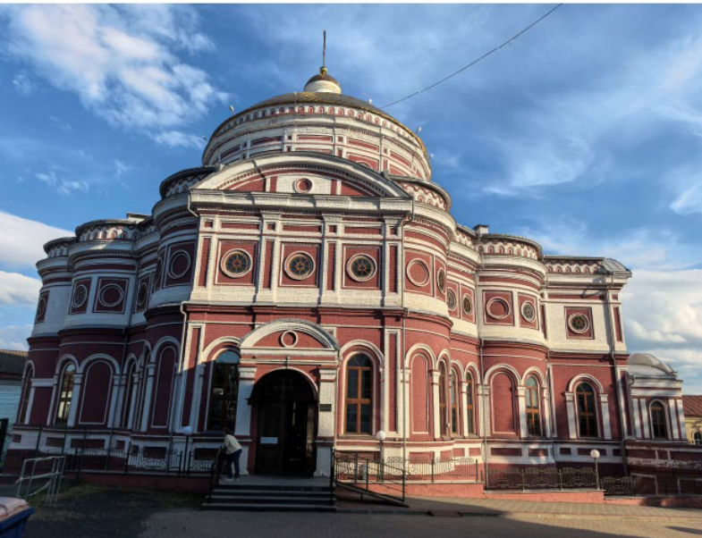 | Северный фасад
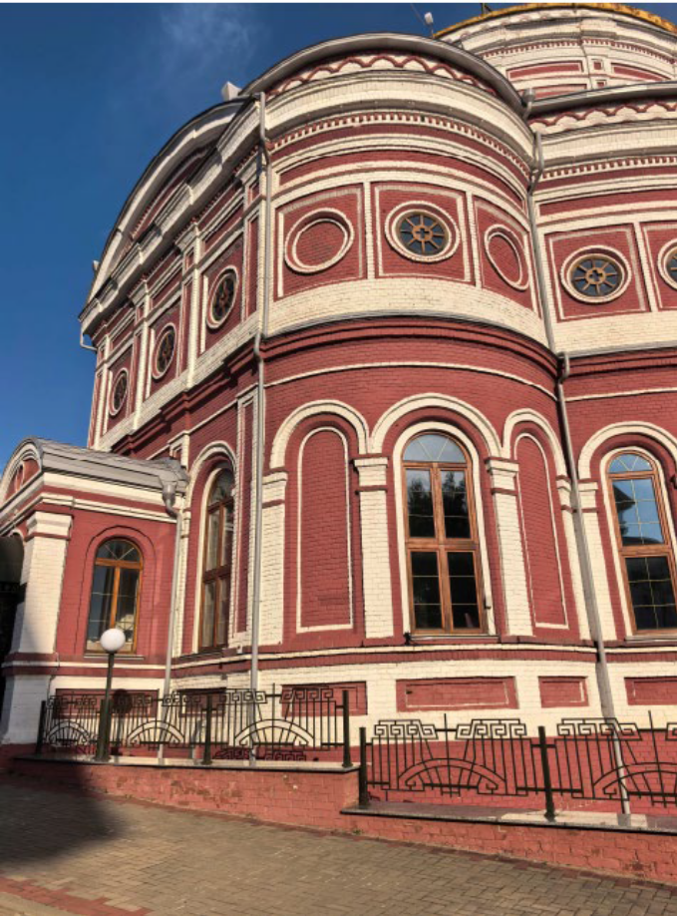 | Фрагмент северного фасада
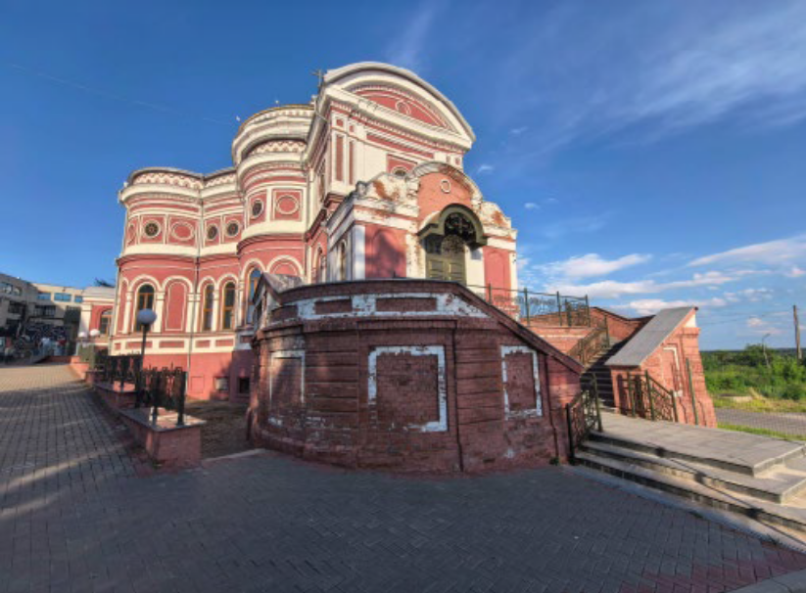 | Западный фасад
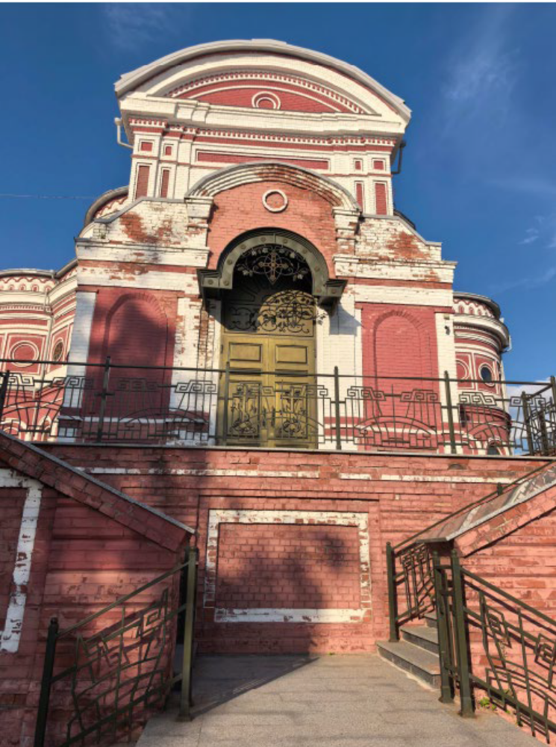 | Фрагмент западного фасада
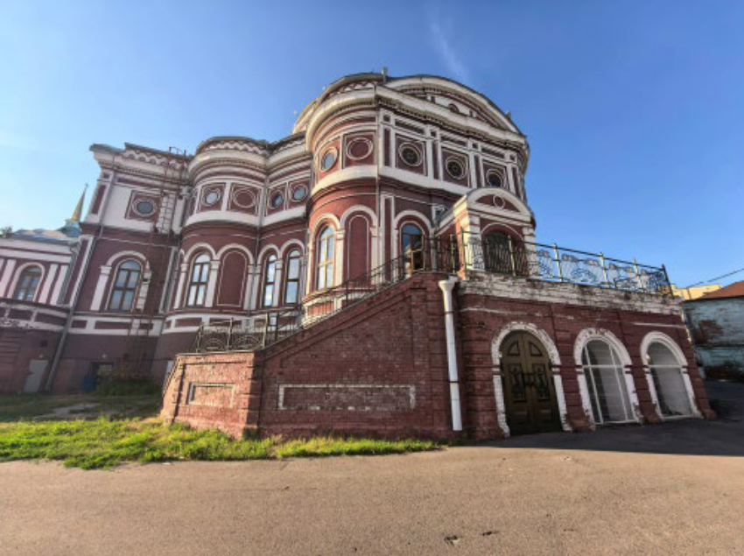 | Южный фасад
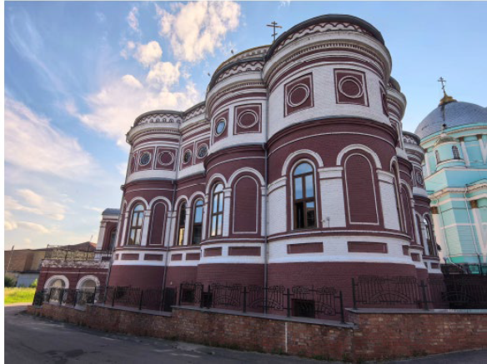 | Юго-восточный фасад
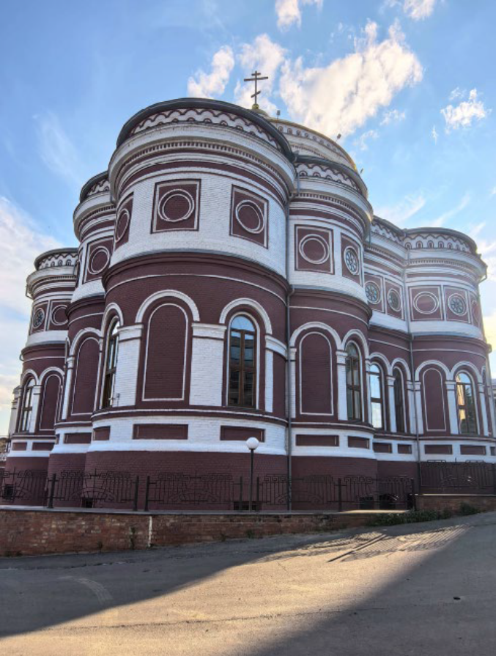 | Восточный фасад
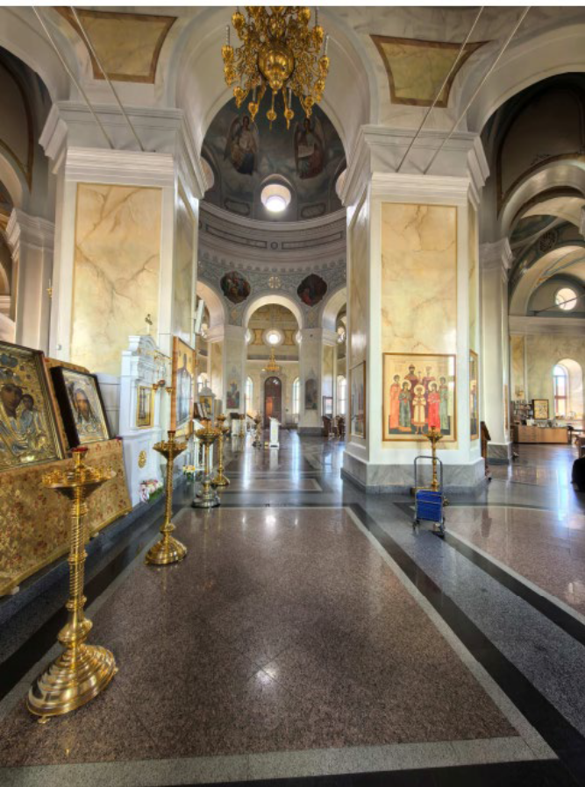 | Интерьер. Боковой придел
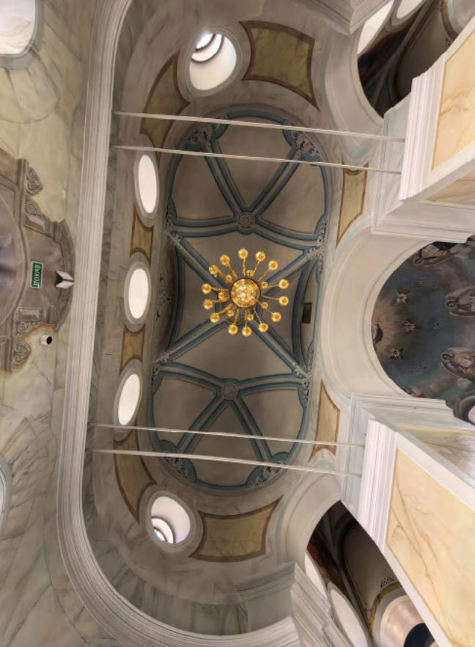 | Интерьер. Потолок бокового придела
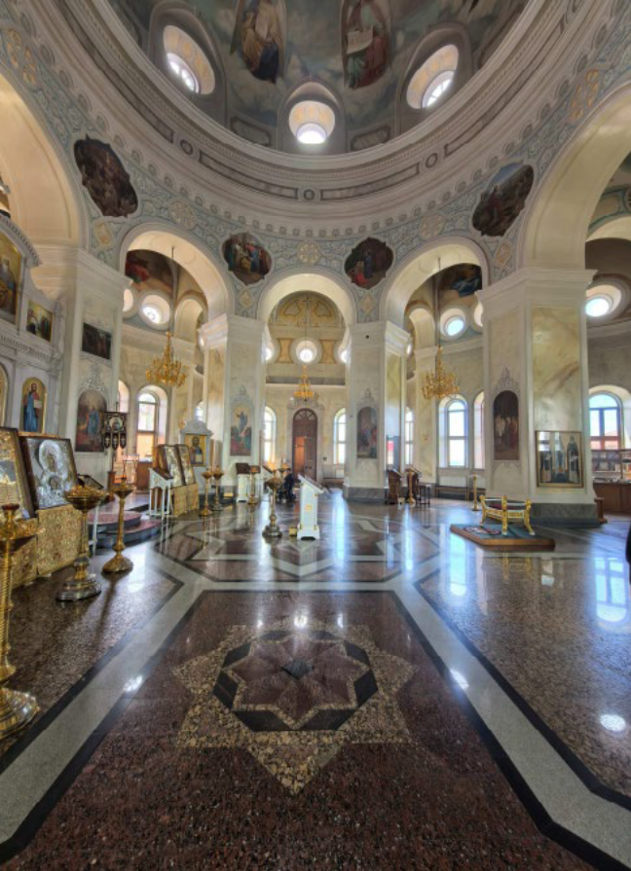 | Интерьер. Средняя часть (наос)
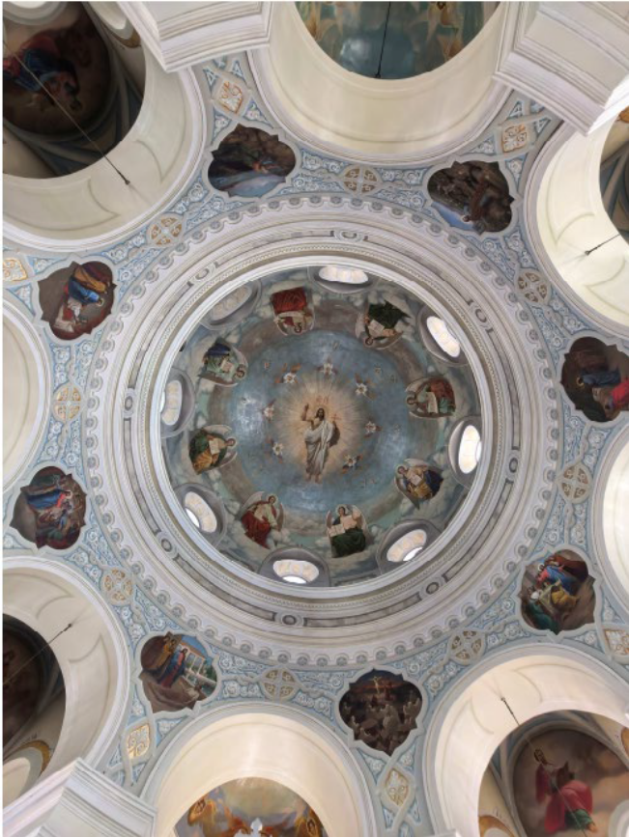 | Интерьер, наос, подкупольное пространство
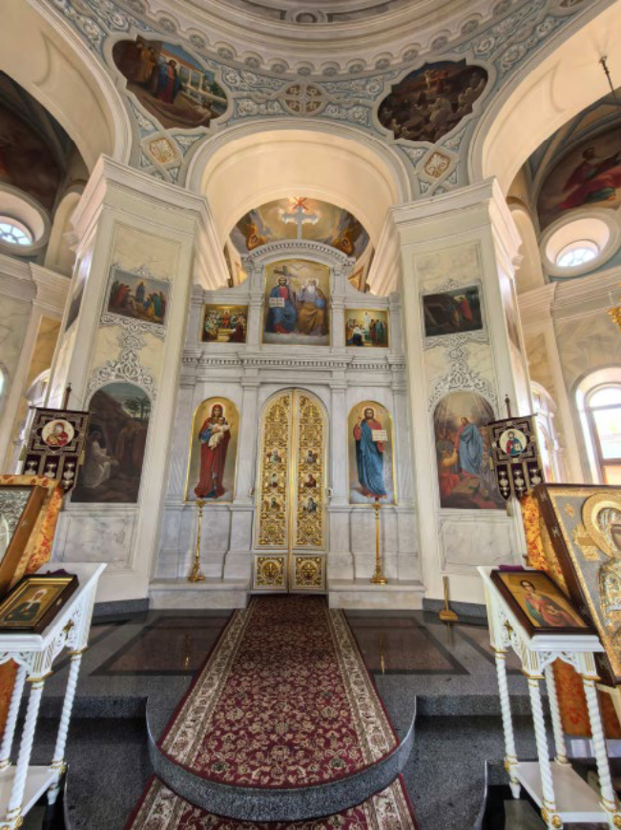 | Интерьер. Вид на алтарь
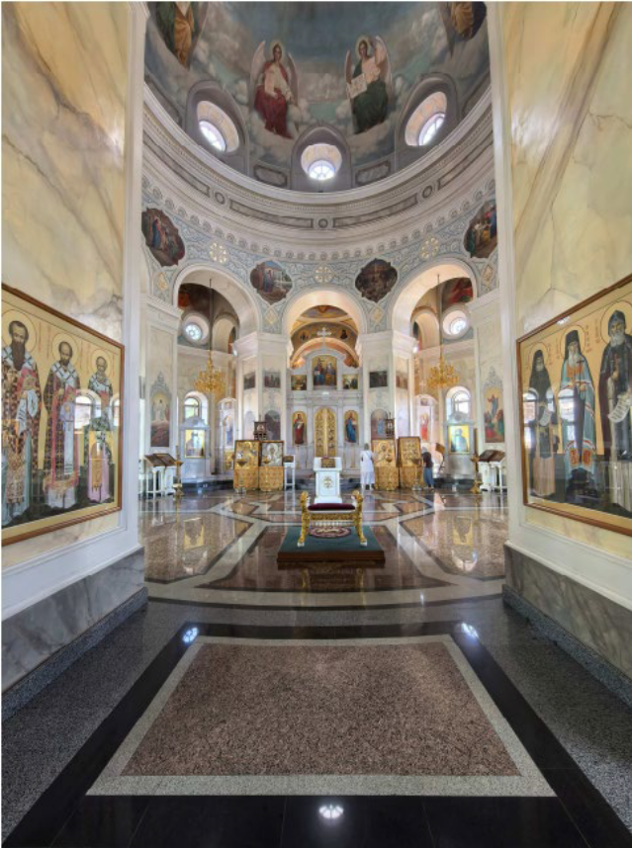 | Интерьер, вид на среднюю часть
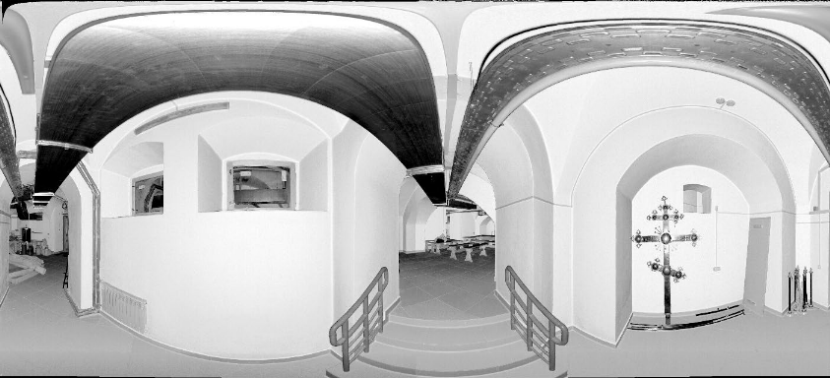 | Интерьер, цокольный этаж, панорамное фото
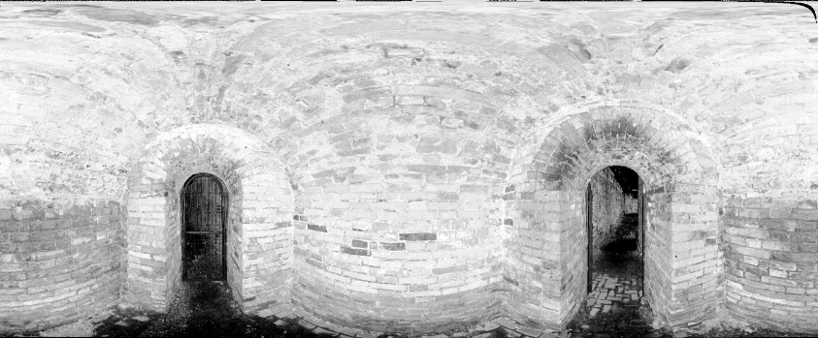 | Интерьер, помещение под входом на южном фасаде

